Державний вищий навчальний заклад
Ужгородський національний університет
Факультет інформаційних технологій

ЛАБОРАТОРНА РОБОТА № 3
Тема: Каркас (структура) проєкту

Виконав студент 2 курсу
спеціальності «Інженерія
програмного забезпечення»
Малешко Іван Іванович

Ужгород-2025
Мета: Розробка каркасу вебсайту.
Завдання до роботи:
- Представити опис ідеї з відповідними ілюстраціями.
- Представити структуру проєкту, директорій.
- Обгрунтувати обране рішення по архітектурі.
- Представити стек проєкту.
- Детальне обгрунтування у випадку відхилення від запропонованої на заняттях архітектури.
- Опублікувати всі зміни на GitHub
- Створити PullRequest.
- Висновки.
Хід роботи:
Дизайн сайту у Figma: https://www.figma.com/design/0PNaVewwKKUYjvXCdRz5sk/%D0%A1%D0%B0%D0%B9%D1%82?node-id=0-1&t=Ssu7P3ywJsqPgphH-1

Сайт призначений для продажу автобусних квитків. На ньому є можливістю перегляду маршруту, вибору за параметрами та бронювання квитка. Також є авторизація, особистий акаунт з даними та списком куплених квитків. Також є сторінка з описом сайту та умовами користування проєктом.
Сайт містить такі сторінки:
- Головна
- Хто ми
- Умови користування
- Акаунт – Мої дані
- Акаунт – Мої квитки
- Авторизація
- Реєстрація
- Пошук квитків
- Бронювання 1
- Бронювання 2
- Бронювання 3
- Бронювання 4
Зараз структура мого проєкту виглядає так:
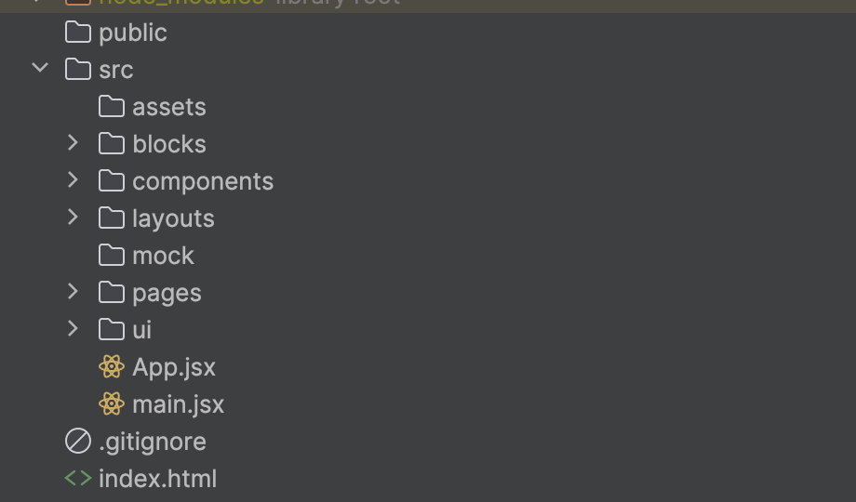
assets – глобальні файли
blocks – великі блоки контенту (форми бронювання чи авторизації)
components – менші блоки контенту (форма пошуку, відображення маршрутів)
layout – шаблони сторінок
mock – тимчасові дані для відображення до розробки бізнес-логіки (дані про акаунт чи куплені квитки)
pages – сторінки вебсайту
ui – прості UI-елементи (кнопки, поля вводу)
Під час створення вебпроєкту я надав перевагу використанню Vite, через його просте та швидше налаштування.
Стек проєкту:
- Vite – бандлер проєкту
- React – бібліотека для створення інтерфейсу користувача
- ESLint – інструмент для перевірки якості коду, який шукає помилки, неправильні конструкції, порушення стилю
- Prettier – форматування коду
- Cypress – юніт та e2e тести
- Власний Git Hooks - pre-commit скрипт, який запускає ESLint та Prettier перед комітом
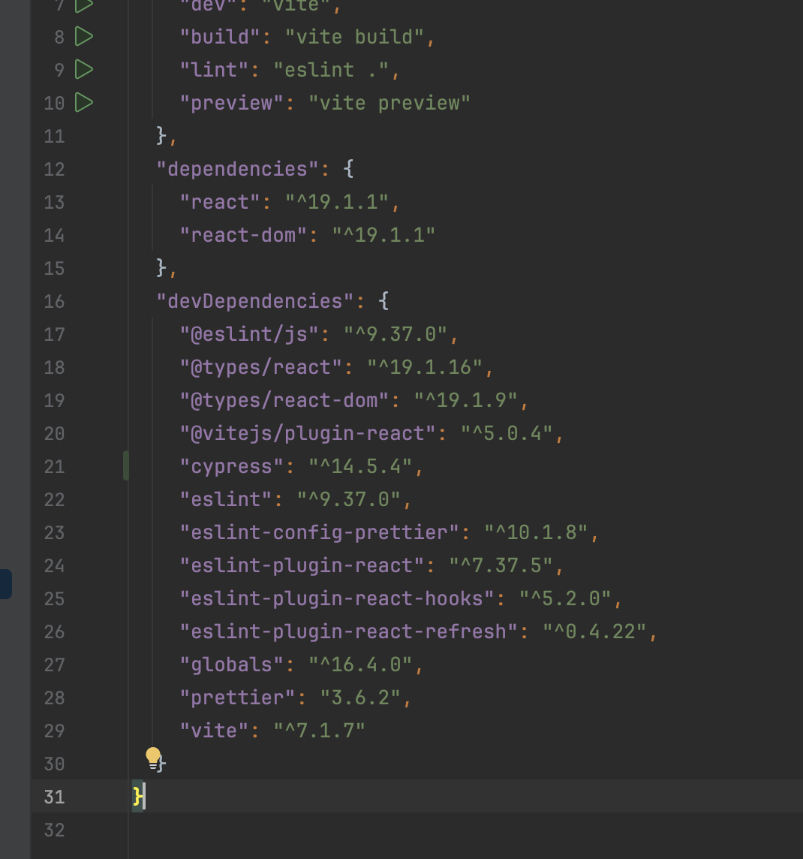
Файли проєкту я опублікував на GitHub:
https://github.com/imaleshko/bus_ticket_web
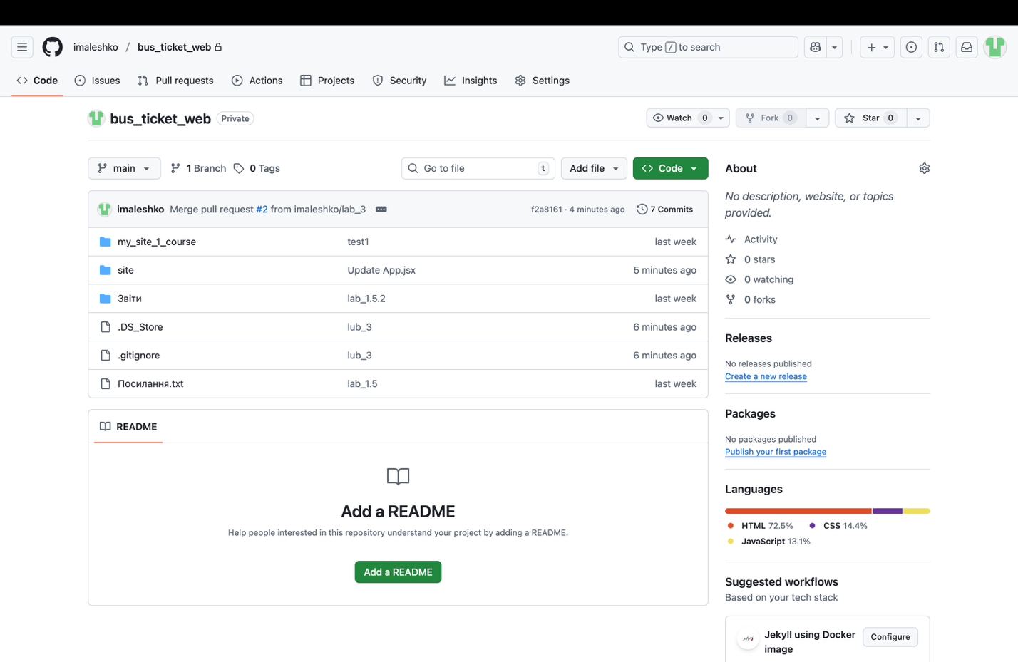

Висновок
Під час виконання цієї лабораторної роботи я продовжив розробку свого вебсайту для продажу автобусних квитків.
В якості бандлера я використав Vite, бо його легше запустити і тому що я краще з ним ознайомлений.
Також під час роботи я працював з ESList, Prettier, Cypress, Hit Hook. Я ознайомився з їхньою документацією, функціоналом та додав їх до стеку проєкту.
Далі на основі наданих матеріалів я створив загальний каркас проєкту, папки, в яких міститимуться компоненти, та деякі файли-затички.
Загалом під час роботи я зміг на практиці ознайомитися з декількома технологіями, необхідними для веброзробки, та краще їх зрозумів.

